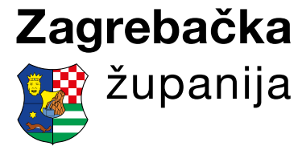 | JAVNA RASPRAVA  O STRATEŠKOJ STUDIJI UTJECAJA NA OKOLIŠ NACRTA PLANA RAZVOJA ZAGREBAČKE ŽUPANIJE ZA PERIOD 2021.- 2027.  I NACRTU PLANA RAZVOJA ZAGREBAČKE ŽUPANIJE ZA PERIOD 2021.- 2027.
Razdoblje javne rasprave | 22. prosinca 2021.- 20. siječnja 2022. godine (30 dana)
Ime/naziv sudionika javne rasprave (pojedinac, pravna osoba) koji daje svoje mišljenje i primjedbe
Načelni komentari u odnosu na predložene dokumente
Primjedbe, komentari i prijedlozi u odnosu na pojedine članke predloženih dokumenata
Ime i prezime osobe/a koja je sastavljala primjedbe i komentare ili osobe ovlaštene za zastupanje
Kontakt (adresa, e-mail, tel. ili dr.)
Datum dostavljanja obrasca

Popunjeni obrazac
- dostaviti na adresu elektroničke pošte: i.rendulic@zagrebacka-zupanija.hr
- ili u pisanom obliku na adresu: Zagrebačka županija, Upravni odjel za gospodarstvo i fondove Europske unije, Ulica grada Vukovara 72/V, 10000 Zagreb s naznakom "Javna rasprava"
zaključno do 20. siječnja 2022. godine

